Гомология
Распространенность конвергенции и различных других типов сходства, не обусловленного общим происхождением, показывает, что при построении классификации следует различать несколько типов сходства. Только сходство между гомологичными признаками имеет таксономическое значение. Термин гомология, подобно терминам вид и классификация, возник раньше, чем эволюционная биология, но, подобно этим терминам, он приобрел после 1859 г. новый, более точный и биологически более существенный смысл. Некоторые исследователи использовали разную терминологию для обозначения структурного и неструктурного сходства, но при всё большем использовании в систематике неморфологических признаков такая дифференциация была бы, вероятно, непрактичной и вводила бы в заблужение (см. Ремане, 1952; Симпсон, 1961; Уиклер, 1961). Подобно Боку (1963), мы предпочитаем вернуться к двум терминам Оуэна, определив их следующим образом:
Гомологичными признаками (или состояниями признаков) двух или более организмов считаются те признаки, которые можно проследить назад вплоть до того же признака (или состояния) у общего предка этих организмов.
Аналогичными признаками (или состояниями признаков) двух или более организмов считаются те, которые сходны, но не могут быть прослежены назад вплоть до того же признака (или состояния) у общего предка этих организмов.
В случае гомологии сходство не входит в определение, поскольку для гомологичных структур сходство совсем не обязательно (например, слуховые косточки млекопитающих и соответствующие челюстные кости низших позвоночных). В определении же аналогии приходится упоминать о сходстве, так как негомологичные признаки, которые не сходны, не считаются аналогичными (табл. 3).
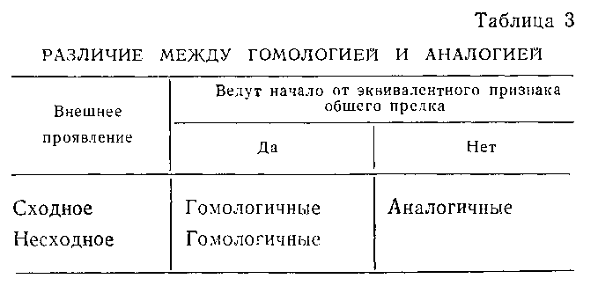
Имея четкое и недвусмысленное определение гомологичности, мы можем действовать так же, как при использовании концепций биологического вида или биологической классификации. Мы теперь должны искать данные, которые позволили бы установить, соответствуют ли нашему определению или нет два сравниваемых нами признака

